# 大門・本町通り沿道地区まちづくり協定の適合チェックリスト

＜②．専用住宅用途の建築敷地＞

大門・本町通りまちづくり委員会

委員長 様

届 出 者 住 所

(設計者等) 氏 名

電 話

建 築 主

年 月 日

大門・本町通り沿道地区まちづくり協定第１０条の規定に基づき、建築物等の（ 新 築 ・ 増改築 ・ 改 修 ）について、その計 画内容と適合チェックしましたので提出します。



※ 本リストにおける「道路」とは大門・本町通りを指します。

※ 届出者は、「チェック項目」のうち該当する項目に数値や ☑ を記入し、協定の内容に適合し ているかどうかを自己確認の上、「適合確認」のいずれかに丸をつけて提出してください。

＜委員会 記載欄＞

|  |  |  |  |  |  |  |  |
| --- | --- | --- | --- | --- | --- | --- | --- |
| 届出番号 | 確 認 結 果 | 確 認 者 | | | 確認実施日 | |  |
|  | □同意する □同意しない | 印 | | | 年 月 日 | |  |
|  | | | 各 項 目 確 認 | １．壁面の位置 | | □ＯＫ □ＮＧ | |
| ２．軒高のライン | | □ＯＫ □ＮＧ | |
| ３．看板 | | □ＯＫ □ＮＧ | |
| ４．壁面等の色彩 | | □ＯＫ □ＮＧ | |
| ５．駐車進入間口の割合 | | □ＯＫ □ＮＧ | |
| ６．工作物 | | □ＯＫ □ＮＧ | |

|  |  |  |  |
| --- | --- | --- | --- |
| まちづくり協定の内容 | チェック項目 | 適合確認 | 委員会記入欄 |
| ・1 階と 2 階の壁面の 1/2 以上を道路境界 から 0～80cm まで後退した位置の間で 揃える。 | ・壁面の位置：道路境界から cm  ・壁面の割合：敷地間口の 割  （間口の延長 ｍ 、壁面の延長 ｍ） | 適合・不適・無 適合・不適・無 |  |
| ・但し、間口 5m 未満の敷地等の特別な事 情のある場合は 1 階部分について適用除 外とする。 | ・適用除外事項の適合：□あり □なし １）間口の延長： m  ２）特別な事情：（ ） | 適合・不適・無 適合・不適 適合・不適 |  |
| ・また、庭や駐車スペース確保で実現が困難 な場合は、垣又は柵の構造で示すものに 代えることができるものとする。 | ・庭や駐車スペース確保で実現が困難な場合：□該当 □非該当  ⇒垣又は柵での代用：□あり □なし | 適合・不適・無 適合・不適 |  |



|  |  |  |  |
| --- | --- | --- | --- |
| まちづくり協定の内容 | チェック項目 | 適合確認 | 委員会記入欄 |
| ・2 階の軒高のラインを高さ 6.5m～7.5m の間で揃え る。なお、平屋建ては適用除外とする。  ・3 階建て以上は、2 階の壁面から 1 間（1.8m）以上 セットバックする。 | ・階数：□平屋建て □２階建て □３階建て □４階建て  ・2 階の軒高の高さ： m  ・3 階以上の壁面：2 階の壁面から m セットバック | 適合・不適・無 適合・不適・無 |  |
| ・但し、道路からの敷地の奥行きが 20m 以内の場合は 次の①又は②よりライン表示とすることができる。  ①．2 階と 3 階の間にラインを入れる。  ②．2 階と 3 階で色彩を変える。 | ・適用除外事項の適合：□あり □なし １）道路からの敷地の奥行き： m  ２）2 階と 3 階の間のライン：□あり □なし  ３）2 階と 3 階で色彩の変化：□あり □なし | 適合・不適・無 適合・不適 適合・不適 適合・不適 |  |

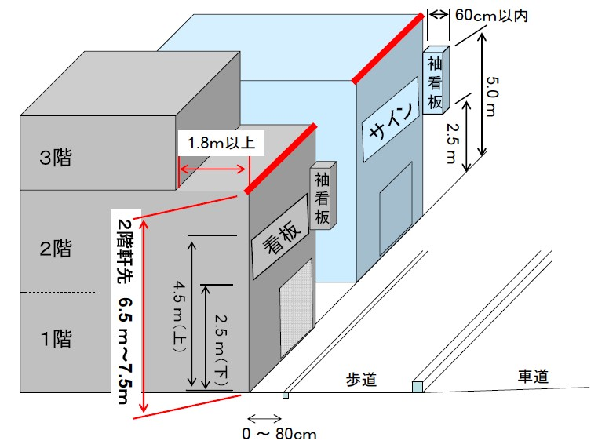 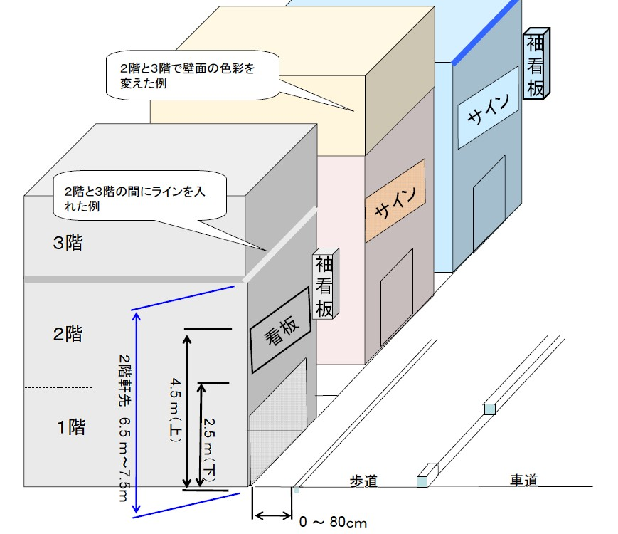

|  |  |  |  |
| --- | --- | --- | --- |
| まちづくり協定の内容 | チェック項目 | 適合確認 | 委員会記入欄 |
| ・原色を避け、落ち着いたものとする。  ①．基調色は、グレー系、茶系もしくはグリーン系とする。 | ・基調色：□グレー系 □茶系 □グリーン系 □その他 | 適合・不適・無 |  |
| ②．色相は 10R から Y 方向に 10BG までの範囲、彩度  （あざやかさ）は 6 以下を目安とし、落ち着いたもの とする。 | ・色相（10R から Y 方向に 10BG までの範囲であるか）  ：□範囲内 □範囲外  ・彩度（あざやかさ）：□６以下 □７以上 | 適合・不適・無  適合・不適・無 |  |
| ③．色彩の組み合わせは、トーンを揃え調和を図る。  ※同一敷地内で色相等の組み合わせを揃える。 | ・色彩の組み合わせ（トーンを揃え調和を図っているか）  ：□揃っている □揃っていない | 適合・不適・無 |  |
| ・なお、1 ㎡未満のワンポイント的なものは適用除外とす る。 | ・適用除外事項の適合：□あり □なし | 適合・不適・無 |  |

＜参考：彩度６以下＞

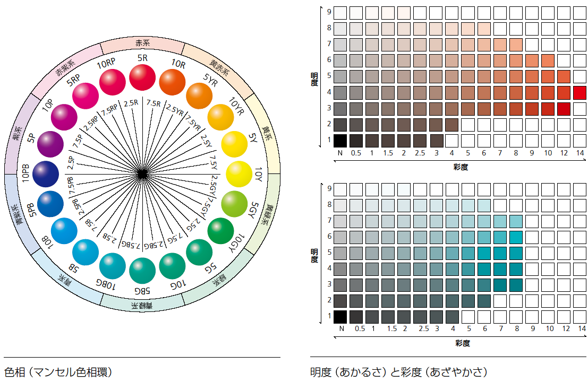

１０Ｒ

１０ＢＧ

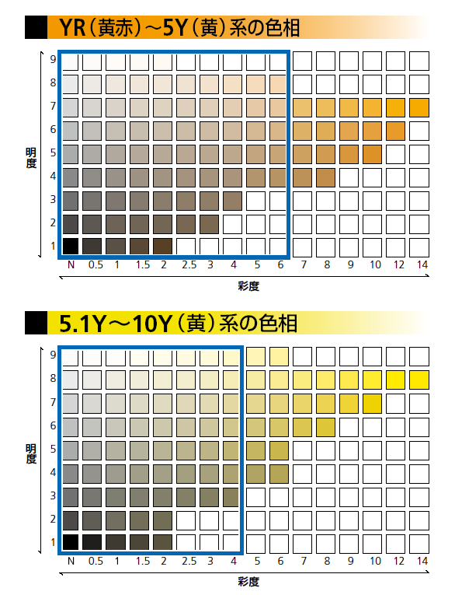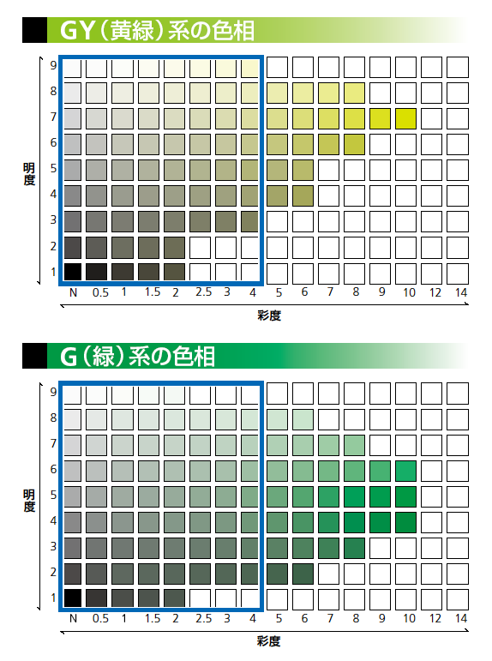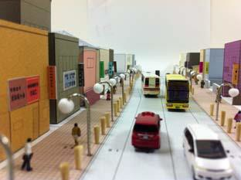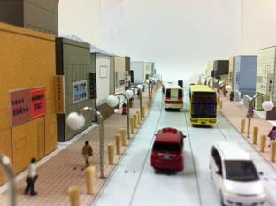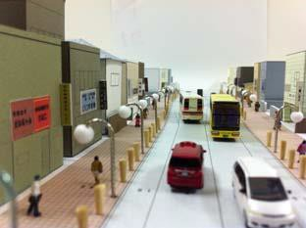

## 案１．ある程度トーンを揃えたイメージ

色彩の組み合わせ

案２．さらにトーンを揃えたイメージ 案３．トーンを揃えていないイメージ

|  |  |  |  |
| --- | --- | --- | --- |
| まちづくり協定の内容 | チェック項目 | 適合確認 | 委員会記入欄 |
| ・道路に面する駐車進入間口の割合は敷地間口の 1/2  以下とする。 | ・駐車進入間口の割合：敷地間口の 割 | 適合・不適・無 |  |
| ・但し、次のいずれかに該当する場合は適用除外とす る。  ①．出入り部が４ｍ以下となる場合  ②．２階部分の壁面が道路境界から０～８０㎝の間で 敷地間口の１０分の８以上揃っている場合  ③．道路境界から０～８０㎝の間に垣又は柵を設置す る場合 | ・適用除外事項の適合：□あり □なし １）出入り部の幅： m  ２）２階の壁面の位置：道路境界から cm  ２階の壁面の割合：敷地間口の 割  ３）垣又は柵の設置：□あり（道路境界から cm）  □なし | 適合・不適・無 適合・不適 適合・不適 適合・不適 適合・不適 |  |

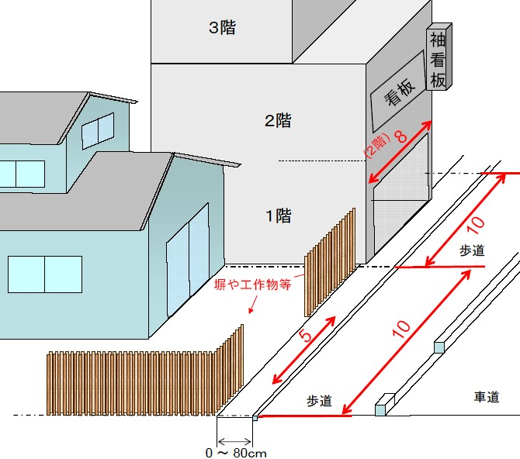

|  |  |  |  |
| --- | --- | --- | --- |
| まちづくり協定の内容 | チェック項目 | 適合確認 | 委員会記入欄 |
| ・道路に面して、垣又は柵等を設置する場合には商 店街に馴染む形態とする。垣又は柵等は道路境界 から０～８０㎝の範囲内で高さ 1m 以上とし、視 界遮へい率は 50％以上とする。 | ・垣又は柵等の設置：□設置あり □設置なし １）道路境界からの距離： m～ m  ２）垣又は柵等の高さ： m  ３）垣又は柵等の視界遮へい率：□50％以上 □50％未満 | 適合・不適・無 適合・不適 適合・不適 適合・不適 |  |

**高さ １ｍ 以上**

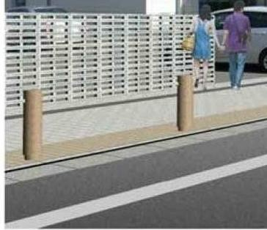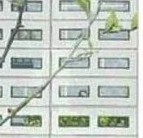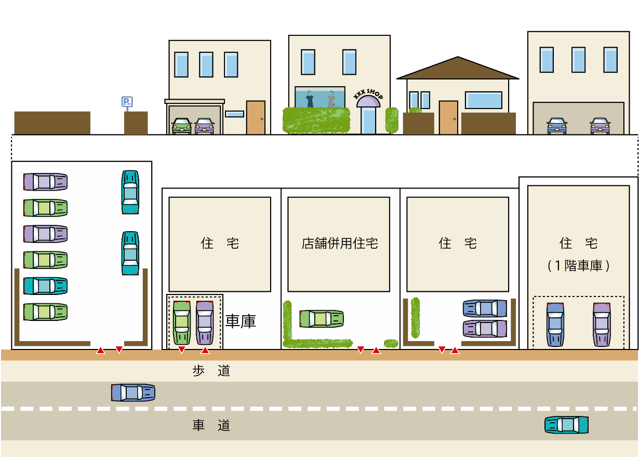

視界遮へい率は５０％以上